2014年上半年试题三
阅读下列说明和UML图，回答问题1至问题3，将解答填入答题纸的对应栏内。
【说明】
某高校图书馆欲建设一个图书馆管理系统，目前已经完成了需求分析阶段的工作。功能需求均使用用例进行描述，其中用例“借书（Check Out Books）”的详细描述如下。
参与者：读者（Patron）。
典型事件流：
1．输入读者ID；
2．确认该读者能够借阅图书，并记录读者ID；
3．输入所要借阅的图书ID；
4．根据图书目录中的图书ID确认该书可以借阅，计算归还时间，生成借阅记录；
5．通知读者图书归还时间。
重复步骤3〜5，直到读者结束借阅图书。
备选事件流：
2a．若读者不能借阅图书，说明读者违反了图书馆的借书制度（例如，没有支付借书费用等）
①告知读者不能借阅，并说明拒绝借阅的原因；
②本用例结束。
4a．读者要借阅的书无法外借
①告知读者本书无法借阅；
②回到步骤3。
说明：图书的归还时间与读者的身份有关。如果读者是教师，图书可以借阅一年；如果是学生，则只能借阅3个月。读者ID中包含读者身份信息。
现采用面向对象方法开发该系统，得到如图3-1所示的系统类模型（部分）；以及如图3-2所示的系统操作“checkOut(bookID)（借书）”通信图（或协作图）。

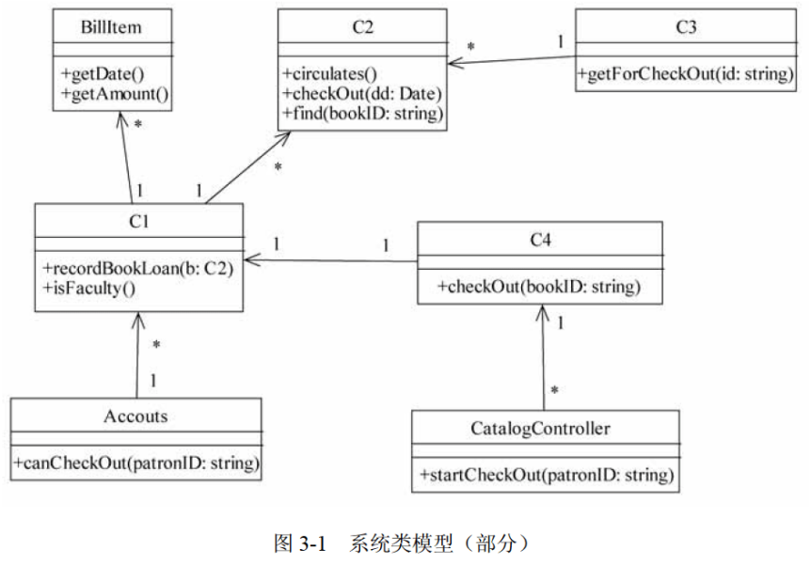
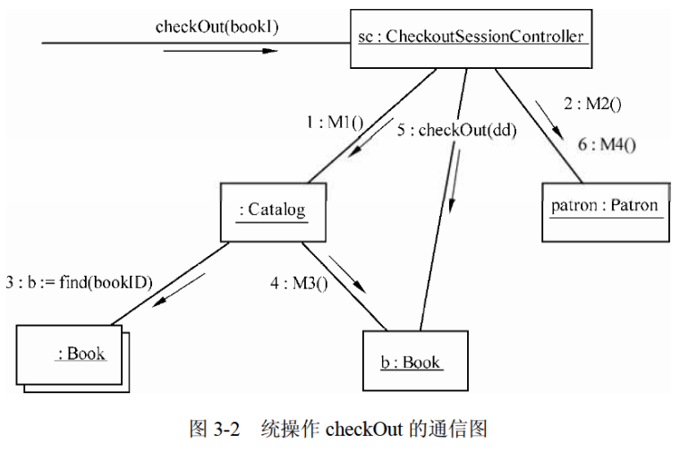

【问题1】（8分）
根据说明中的描述，以及图3-1和图3-2，给出图3-1中C1〜C4处所对应的类名（类名使用图3-1和图3-2中给出的英文词汇）。

【问题2】（4分）
根据说明中的描述，以及图3-1和图3-2，给出图3-2中M1〜M4处所对应的方法名（方法名使用图3-1和图3-2中给出的英文词汇）。

【问题3】（3分）
用例“借书”的备选事件流4a中，根据借书制度来判定读者能否借阅图书。若图书馆的借书制度会不断地扩充，并需要根据图书馆的实际运行情况来调整具体使用哪些制度。为满足这一要求，在原有类设计的基础上，可以采用何种设计模式？简要说明原因。

解析在下一页！

视频解析P50〜P51：https://www.bilibili.com/video/BV11Z4y1z7Uc?p=50

文字解析：下方
